TIN HỌC KHỐI 2

**Lý thuyết :**

* Khu vực chính của bàn phím

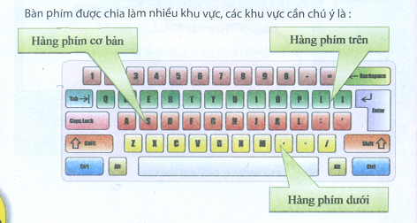

* Cách đặt tay lên bàn phím: hai ngón trỏ đặt ở 2 phím F và J (có gai)

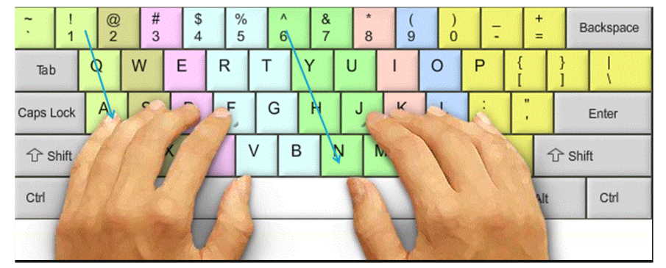

**Thực hành :**

Học sinh làm quen với bàn phím

Với MS Word, em hãy tạo một văn bản như sau với đầy đủ dấu câu *(có thể gõ tiếng việt không dấu)*:

**Mẹ về đến nhà**

Mẹ về đến nhà  
Con chó chạy ra  
Vui mừng quấn quít  
Con gà con vịt  
Quấn chặt lấy chân  
Theo mẹ ra sân  
Theo mẹ vào bếp  
Mẹ mời đi hết  
Chúng cứ lăn vào  
Kêu lên ồn ào:  
– “Mẹ ơi, đói quá!  
Mẹ ơi, đói quá!”  
Mẹ gọi tất cả  
Đãi một mo cơm  
Ăn xong kêu lên:  
– “Mẹ ơi, đói quá!  
Mẹ ơi, đói quá!”